Didaktische Handreichung: Aufgabe Quader

Merkmale Teilaufgabe 1
Leitidee | Messen (L2)
Allgemeine Kompetenz | Mathematische Darstellungen verwenden (K4)  Mit symbolischen/formalen/technischen Elementen umgehen (K5)
Anforderungsbereich | I
Kompetenzstufe | 2

Merkmale Teilaufgabe 2
Leitidee | Messen (L2)
Allgemeine Kompetenz | Mathematische Darstellungen verwenden (K4)  Mit symbolischen/formalen/technischen Elementen umgehen (K5)
Anforderungsbereich | I
Kompetenzstufe | 3

Hinweise zur Bearbeitung
Die beiden Teilaufgaben 1 und 2 gehören zur Leitidee Messen (L2), da Volumen bzw. Oberflächeninhalt eines Quaders zu berechnen sind (K5). Die hierzu benötigten Maße sind der Abbildung zu entnehmen (K4).
Da es sich bei der Abbildung um ein Schrägbild eines bekannten mathematischen Körpers handelt und die notwendigen Rechnungen einfach sind, gehören beide Teilaufgaben dem Anforderungsbereich I an.

Mögliche Schwierigkeiten
Zu Teilaufgabe 1:
- Die angegebenen Längen der einzelnen Kanten werden addiert [Fehllösung: 15 cm³] (K5).
- Es wird der Oberflächeninhalt und nicht das Volumen berechnet [Fehllösung: 148 cm²] (K5)
Zu Teilaufgabe 2:
- 1. Antwortalternative (Fehllösung: 45 cm²): Die Längen der sechs sichtbaren Kanten wurden addiert (K5).
- 2. Antwortalternative (Fehllösung: 74 cm²): Dies ist die Summe der Flächeninhalte der drei abgebildeten Seitenflächen des Würfels (K4).
- 3. Antwortalternative (Fehllösung: 120 cm²): Dies ist die Summe der Flächeninhalte der Vorder- und der Rückseite (K4).

Weiterarbeit und Förderung
Treten bei der Bearbeitung der Teilaufgaben Schwierigkeiten auf, bietet es sich an, das Volumen und die Oberfläche handelsüblicher Verpackungen berechnen zu lassen. Die Verpackungen können bei Bedarf leicht in ihre Netze auseinander gefaltet werden, so dass die Zusammensetzung der Netze aus einzelnen rechteckigen Teilflächen veranschaulicht und die Formel zur Berechnung des Oberflächeninhalts erneut hergeleitet werden kann.
Um den Begriff des Volumens zu verdeutlichen, können diese Körper mit Wasser oder Sand gefüllt oder aber mit Kubikzentimeterwürfelchen ausgelegt werden. Dies ermöglicht den Schülerinnen und Schülern (erneut) einen handelnden Zugang zum Volumenbegriff, wodurch zum Aufbau adäquater Grundvorstellungen beigetragen wird. Analog kann auch der Oberflächenbegriff verdeutlicht werden.
Weiterführend kann man im Unterricht leicht z. B. auch den Zusammenhang zwischen dem Volumen eines Quaders und dem einer Pyramide bei gleich großer Grundfläche und Höhe thematisieren. Anhand konkreter Beispiele können die Schülerinnen und Schüler selbstständig entdecken, dass bei gleich großer Grundfläche und Höhe das Volumen eines Quaders dreimal so groß ist wie das Volumen einer Pyramide. In diesem Zusammenhang bietet es sich nun an, die Situation operativ durchzuarbeiten und z. B. nach dem Verhältnis der Höhe einer Pyramide und eines Quaders bei gleich großer Grundflächen und Volumina zu fragen. Dies ermöglicht beispielsweise die folgende Aufgabe:
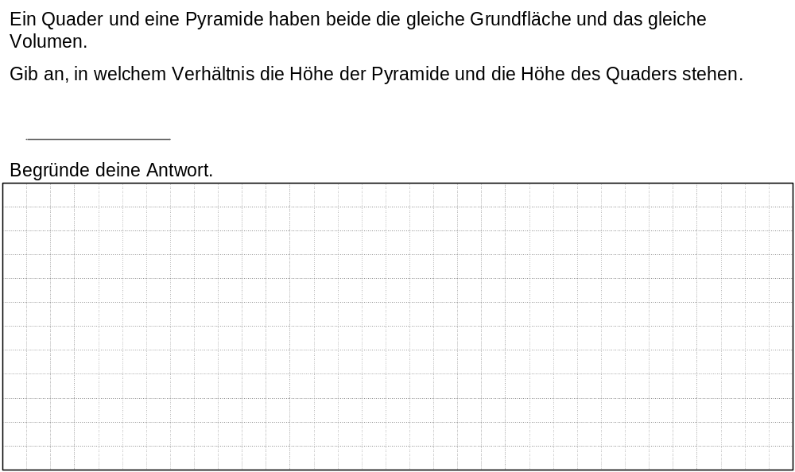
Zur Bearbeitung dieser Aufgabe kann es hilfreich sein, zunächst Zahlenbeispiele zu betrachten, anhand derer die Schülerinnen und Schüler das Verhältnis selbständig entdecken können. In der sich anschließenden Verallgemeinerung kann dann unter Rückgriff auf die bereits gesammelten Kenntnisse eine allgemeine Begründung formuliert werden. Treten bezüglich der Argumentation Schwierigkeiten auf, kann den Schülern auch ein Art Lückentext zur Verfügung gestellt oder aber eine Reihe von geeigneten Stichworten zum Formulieren der Argumentation an die Hand gegeben werden. Ein solcher Text könnte folgendermaßen aussehen:
Das _____________ einer Pyramide und eines Quaders ist nur von der Größe der Grundfläche und der __________ abhängig. Bei gleicher Höhe und gleich großer _________________ ist das Volumen eines Quaders ______________ so groß wie das Volumen einer _______________. Da das Volumen und die Grundfläche beider Körper in der Aufgabe gleich groß sind, muss ___________________________________________.

Weitere Hinweise zum Aufbau der Kompetenz „mathematisch Argumentieren“ im Unterricht können dem Allgemeinen Kapitel zum mathematischen Argumentieren der Vergleichsarbeiten 2010 entnommen werden.

